Муниципальное бюджетное дошкольное образовательное учреждение детский сад с.Грабово

Сценарий развлечения
«Рождественская сказка»
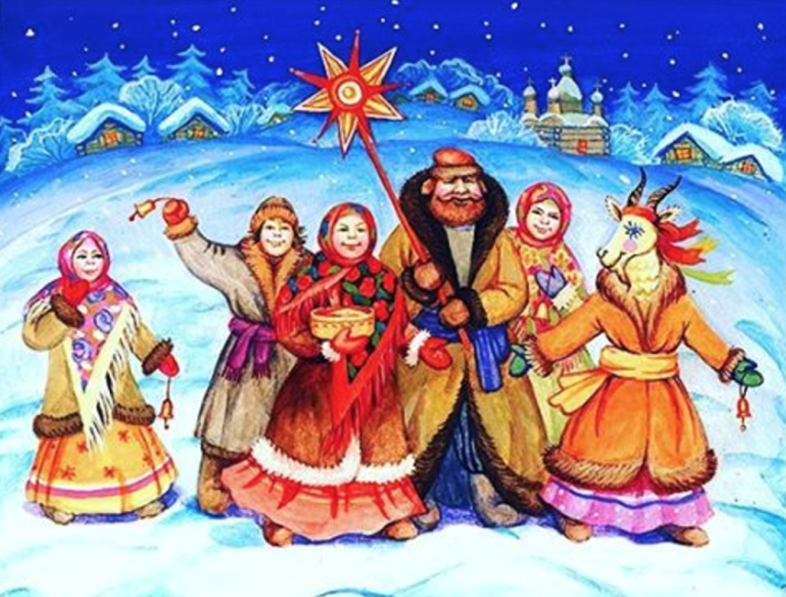

Цель: знакомство родителей и детей старшего дошкольного возраста с традицией празднования Рождества.
Задачи: познакомить детей с Евангельскими событиями, продолжать формировать представления о традициях празднования Рождества, создать праздничное настроение.
Материал: елка, украшения, фильм «Рождество», презентация в виде заставок на компьютере, Магнитная доска, элементы 2-х снеговиков, «Рождественская картина», разрезанная на части, рождественская елка с конфетами.

Предварительная работа: Разучивание песен, танца, стихов.
(Звучит спокойная тихая музыка «Рожественская песня»)
Ведущий:
Меховые елочки
Пахнут на весь дом,
Каждая иголочка шепчет:
«С Рождеством!»
Ведущий: Добрый день, дорогие ребята, гости и взрослые! Мы встретили Новый год, а впереди нас ждёт один из самых важных и светлых праздников - Рождество. Поздравляю вас, дорогие дети, с праздником Рождества Христова. С давних времен православный народ праздновал Рождество. А сейчас мы посмотрим фильм «Рождество» и познакомимся с историей этого праздника.
Просмотр Мультфильма.
Ведущий: Но что это? Посмотрите, елочка грустит. Грустит она потому, что не знает,чем ей порадовать младенца. Луговые цветы подарят малышу свою красоту и нежный аромат. Огонь согреет его, а вода утолит жажду. Что может она, елочка? Ведь кроме колючих иголочек, у нее ни чего нет? Давайте украсим елочку огоньками.
Скажем: « Раз, два, три, елочка свети!» (все повторяют слова и на елке загораются огни).
ДЕТИ: Самый яркий, самый сладкий,
Самый важный праздник в год.
Фейерверки, шоколадки
И снежинок хоровод.
Этот праздник любят дети,
Папы, мамы неспроста.
Всей планетой мы отметим
День Рождения Христа.
Этот праздник светлый, яркий
Вся Земля весь год ждала.
Что б вручить мечты-подарки
Нам за добрые дела.
Очень жду я Рождество -
Это праздник сказочный.
И встречаю я его
Перед елкой красочной!
Я поздравлю всю семью
С праздником хорошим.
Очень сильно их люблю
И ценю их тоже!
Пусть здоровье принесет
Этот светлый праздник
И метелью заметет
Беды снег-проказник!
Дети исполняют песню «Яркая звездочка»
«Яркая звездочка на небе горит.
Детям у елочки мама говорит:
"В целом мире торжество, наступило Рождество,
Наступило Рождество!"

С праздником, с праздником взрослых и ребят!
Даже проказникам это говорят,
Потому что торжество, потому что Рождество,
Наступило Рождество!

Спать нам не хочется в эту ночь совсем,
Хочется, хочется в город Вифлеем.
Посмотреть на торжество, там, где было Рождество,
Там, где было Рождество!»

Ведущий: Пришел Новый год
У елки хоровод
Салют в небо взлетает
Огоньками яркими сверкает.
Разукрашивает окошки,
Покрывает дорожки.
Люби ее детвора,
Чудесное время,,, (Зима)
Да, чудесное время года зима, снег, да вьюга в гости к нам пришла.
Дети исполняют Танец «Снег да вьюга» танцуют все. (Дети показывают движения взрослые, родители повторяют)
Ведущий:
Снег укутал город пеленою белой,
За окошком будет биться ветер колкий,
Собирать снежинки, прижиматься к раме.
Я поставлю в зале праздничную ёлку,
Я на стол поставлю золотые свечи,
А под ёлку спрячу сласти и подарки.
И с друзьями вместе Рождество я встречу,
Самый лучший праздник, радостный и яркий!
Будем праздник продолжать,
Будем весело играть поиграть:

I. Игра "Золотые ворота".
Дети разделяются на две команды. Одна команда берется за руки и произносит слова:
Золотые ворота
Открывают не всегда.
Первый раз прощается,
Второй - запрещается,
А на третий раз
Не пропустим вас!
В это время вторая команда двигается друг за другом "змейкой". На последние слова дети опускают руки, и те, кто остался в кругу, становятся в хоровод, остальные продолжают игру.

2. Игра «Художники»
Участники делятся на команды. Ведущий предлагает игрокам, поочередно соединяя точки, нарисовать какой-либо рисунок. Рисунок заранее задуман ведущим, и расположение точек должно соответствовать задумке. Побеждает та команда, которой удастся разгадать замысел ведущего.
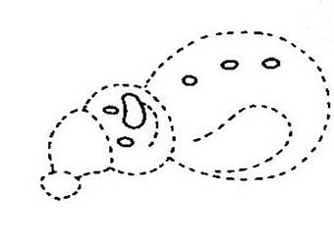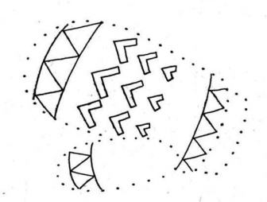

3. Эстафета « Закидушка » с родителями.
В эстафете участвуют две команды «СНЕЖИНКА» и «ЛЬДИНКА», строятся в колонны друг за другом. Каждому из участников двух команд, раздаются шарики (кто быстрей забросит шарик в чашечку)
Мотальщики — двое игроков разматывают веревку на полную длину и по команде ведущего начинают наматывать веревку на свою деревянную палочку - кто быстрей дойдет до середины.
Рождественская викторина.
Ведущий: Вспомните,персонажи из Рождественского фильма. Нужно ответить на вопросы. За правильный ответ жетон. Родители помогайте своим детям.
.
Вопросы:
- Где родился Христос? (в пещере, в яслях)
- В каком городе родился Иисус Христос? (город Вифлеем)
- Кто ходил по окрестным полям, охраняя свое стадо: коров, овец? (пастухи)
- Кто явился перед пастухами? (блистающий ангел)
- Назовите родителей Иисуса. (Дева Мария и благочестивый старец Иосиф)
- О чем рассказал Ангел, о какой великой радости ? (родился господь – Спаситель)
- Как называют восточных мудрецов? (Волхвы)
- Что волхвы преподнесли Иисусу? (свои дары, золото и драгоценные благовония: ладан и смирну.)
Ведущий: Молодцы, вы правильно ответили на все вопросы. А сейчас вам надо
собрать сюжетнуюкартину " Рождество"по небольшим фрагментам из фильма. Выходит тот, кто не заработал ни одного жетона – 2-3 ребенка, им в помощь идут их родители.

Игра «Собери картину» (Звучит Рождественская песня.)
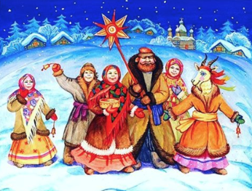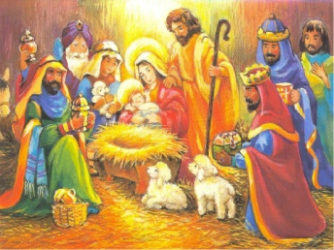
Ведущий: Когда наступают Рождественские праздники люди приходят в гости друг к другу и щедро одаривают конфетами, пряниками и всякими сладкими подарками.
Проводится игра: "Чего на елке не бывает?"
Я буду называть вам разные предметы, если вы услышите название елочных игрушек, надо поднять вверх руку и сказать: "Да". Если буду называть то, чего на елке не бывает, надо сдержаться и промолчать. Постарайтесь не ошибиться. Готовы?
Вот и праздник наступил,
Каждый елку нарядил.
Кто, ребята, подтвердит -
На ветвях ее висит:
Звездочка - верхушка?
Звонкая хлопушка?
Петенька - петрушка?
Мягкая подушка?
Белые снежинки?
Яркие картинки?
Шар из паутинки?
Старые ботинки?
Плитки-шоколадки?
Кони и лошадки?
Зайчики из ватки?
Варежки-перчатки?
Красные фонарики?
Хлебные сухарики?
Яркие флажки?
Шапки и платки?
Яблоки и шишки?
Колины штанишки?
Вкусные конфеты?
Свежие газеты?…
Ведущий: А вот рождественская елочка. Ведущий обращает внимание на небольшую елку, на которой вместо игрушек развешены конфеты. Все у кого жетоны получают приз от елочки.
Бог для всех нас сделал замечательный подарок с неба, послав нам Иисуса Христа-Спасителя. Поэтому спасибо Ему за это.
Ребенок: Рождество – великий праздник,
Рождество – благая весть:
За людей рождён заступник
И Спаситель всех нас есть!
С этой радостью спешим мы
От души поздравить вас –
Мира, счастья и покоя
Каждый день и каждый час.

Ведущий: С добрым светлым Рождеством,
Что уже стучится в дом!
Распахните шире двери
Вы ЛЮБВИ, НАДЕЖДЕ, ВЕРЕ.
Пусть обиды и потери,
Улетают, как листва!
Пусть войдёт удача в двери,
В светлый праздник Рождества!
На этом наше развлечение подходит к концу, но зимние праздники продолжаются!

